Химия и организм человека

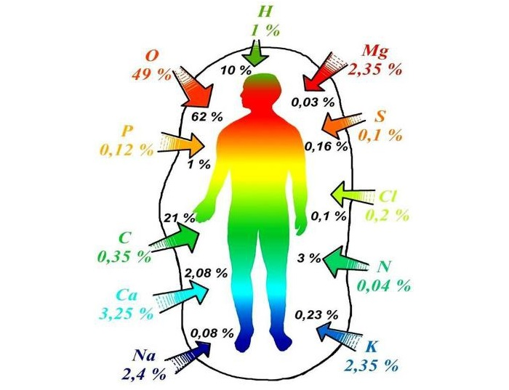

Организм человека состоит на 60% из воды, 34% приходится на органические вещества и 6% — на неорганические.
Основными компонентами органических веществ являются углерод, водород, кислород, в их состав входят также азот, фосфор и сера.
В неорганических веществах организма человека обязательно присутствуют 22 химических элемента: Ca, Р, O, Na, Mg, S, В, Cl, К, V, Fe, Co, Ni, Cu, Zn, Mo, Cr, Si, I, F, Se, Mn.
В организме человека металлы составляют около 3% (по массе). По отдельным металлам масса распределяется следующим образом:
кальций (1700 г),
калий (250 г), натрий (70 г),
магний (42 г),
железо (5 г),
цинк (3 г).
Остальное приходится на микроэлементы. Если концентрация элемента в организме превышает 10^{_2}%, то его считают макроэлементом.

Характерные симптомы дефицита химических элементов в организме человека

Элемент | Типичный симптом при дефиците
Co | Замедление роста скелета
Mg | Мышечные судороги
Fe | Анемия, нарушение иммунной системы.
Zn | Повреждение кожи, замедление роста, замедление сексуального созревания
Cu | Слабость артерий, нарушение деятельности печени, вторичная анемия
Mn | Бесплодность, ухудшение роста скелета
Mo | Замедление клеточного роста, склонность к кариесу.
Co | Злокачественная анемия
Ni | Учащение депрессия, дерматиты
Cr | Симптомы диабета
Si | Нарушение роста скелета
F | Кариес зубов
I | Нарушение работы щитовидной железы.
Se | Мускульная (в частности сердечная) слабость

Кальций (химический символ — Ca, от лат. Calcium)

Симптомы недостатка кальция в организме человека

Сухость и ломкость волос, слоящиеся ногти, появление на них белых пятнышек и неровностей, онемение пальцев, судороги икроножных мышц (особенно ночью), боль в мышцах, потливость кожи головы, часто появляющийся кариес и зубной налет, кровотечения из носа и кровоточивость десен, частые простуды, повышенная раздражительность и бессонница.

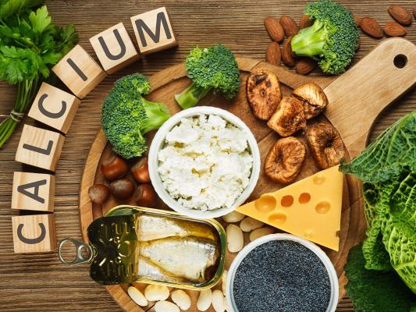

Сыр, молоко, йогурт являются основными пищевыми источниками кальция. Также к продуктам с его высоким содержанием относятся консервированные сардины и лосось с мягкими костями, шпроты, соя, фасоль, некоторые зеленые овощи, такие как петрушка и укроп.

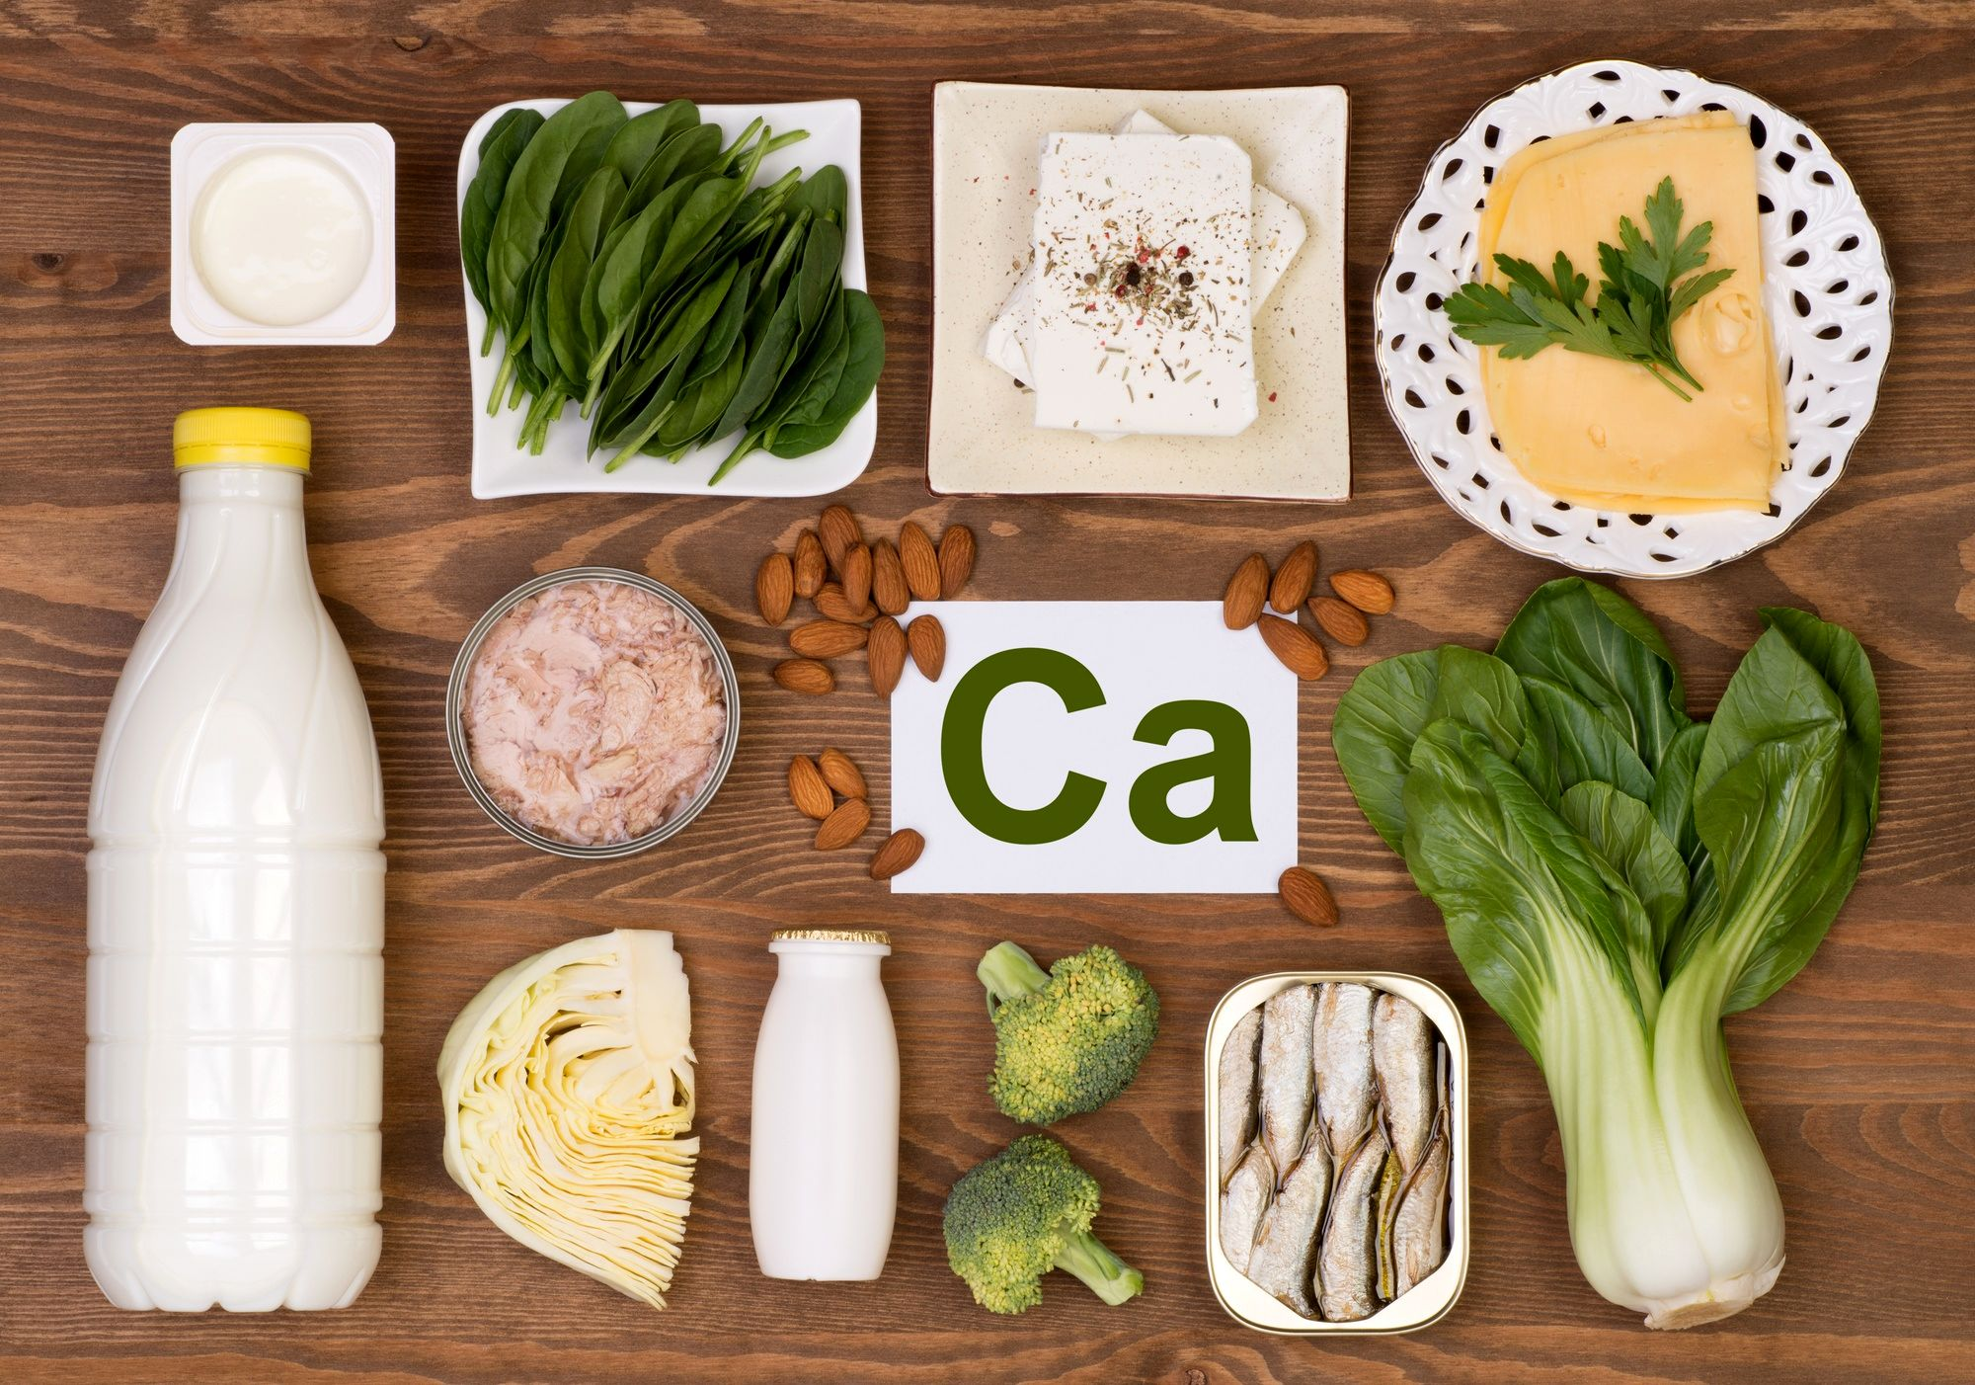

Калий (химический символ — K, от лат. Kalium)
Калий помогает сердцу, нервам и мышцам работать правильно. Симптомы дефицита включают мышечную слабость, запор, покалывание и онемение, а в тяжелых случаях – ненормальный сердечный ритм.
Природными источниками калия являются бананы, молоко, овощи, фасоль и горох.

Железо (химический символ — Fe, от лат. Ferrum)

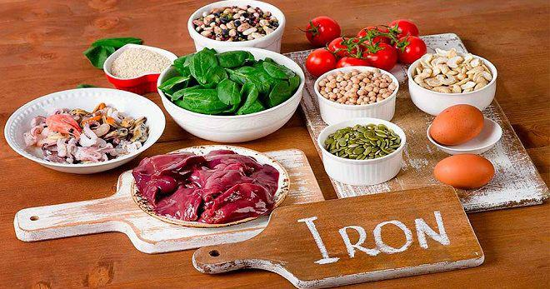
Железо необходимо для производства эритроцитов, которые переносят кислород по всему телу. Когда уровни железа становятся слишком низкими, может наблюдаться дефицит эритроцитов – состояние, называемое анемией. Анемия вызывает усталость, бледность кожи, волосы становятся более тонкими.
Чтобы повысить уровень железа, специалисты рекомендует есть обогащенные железом злаки, говядину, устрицы, бобы (особенно белые бобы, нут и фасоль), чечевицу и шпинат.

Роль железа для организма
Наибольше количества железа (Fe) содержится в крови (около 71 %). Здесь микроэлемент входит в состав эритроцитов, отвечает за захват кислорода, его доставку ко всем органам, а также перемещение углекислого газа в лёгкие (для дальнейшего выведения).
К тому же вещество ответственно за ряд других важных функций:
является неотъемлемой составляющей гемоглобина и миоглобина;
активно участвует в кроветворении и во внутриклеточном обмене (синтез холестерина, выведение ядов, окислительно-восстановительные процессы, метаболизм энергии);
способствует укреплению защитных сил организма;
помогает нормальному функционированию щитовидки.
Железо участвует в росте организма, в формировании рогового слоя кожи и его производных (волос и ногтей).
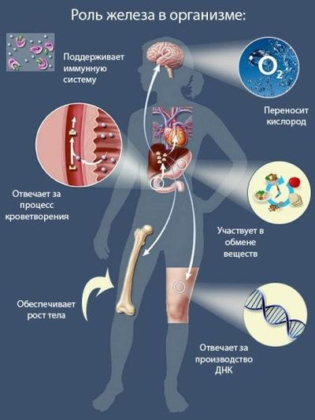

Магний (химический символ - Mg,от лат. Magnesium)
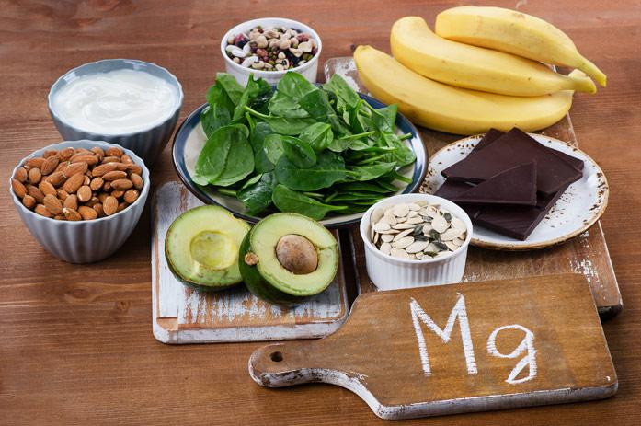
Магний помогает поддерживать здоровье костей и помогает в производстве энергии.
Дефицит магния может привести к потере аппетита, тошноте и рвоте, усталости и слабости.
В более тяжелых случаях это может привести к онемению, мышечным судорогам, аномальным сердечным ритмам.

Роль калия и магния для организма
Магний (Mg) и калий (K) тесно связаны друг с другом, поскольку микроэлементы плохо усваиваются по отдельности. Эти вещества отвечают за нормальную работу щитовидной железы, пищеварительной, нервной, иммунной системы, способствуют укреплению костной и мышечной ткани. Но больше всего K и Mg необходимы для предотвращения заболеваний сердца и сосудов.
Рейтинг продуктов с наибольшим содержанием калия и магния
Название продукта | Содержание калия в 100 г продукта (мг) | Содержание магния в 100 г продукта (мг)
Пшеничные отруби | 1160 | 580
Морская капуста | 970 | 170
Соя | 1375 | 250
Гречневая крупа | 380 | 250
Мак | 585 | 530
Семена тыквы | 800 | 530
Семена подсолнечника | 600 | 420
Курага | 1890 | 50
Зелень | 450 | 85
Говядина | 335 | 22
Кальмары | 280 | 90

